Consigne 2 : A l’aide de la fiche d’identification, identifier deux types différents de cellules immunitaires présentes dans le sang.
Critères d'Évaluation | Niveau 1 (Insuffisant) | Niveau 2 (Satisfaisant) | Niveau 3  (Bien) | Niveau 4 (Excellent)
1. Manipulation des lames | Manipule incorrectement les lames, les abîme ou les salit. | Manipule les lames avec quelques erreurs ou manque de précaution. | Manipule les lames correctement mais avec un peu de précaution. | Manipule les lames avec soin et sans aucune erreur.
2. Réglage de la mise au point | Ne parvient pas à obtenir une image nette. | Obtient une image nette avec assistance. | Obtient une image nette avec quelques ajustements. | Obtient une image nette rapidement et sans assistance.
3. Utilisation des objectifs | Utilise incorrectement les différents objectifs. | Utilise les objectifs avec quelques erreurs. | Utilise correctement les objectifs mais avec hésitation. | Utilise efficacement tous les objectifs sans erreur.

IDENTIFICATION 1 : ______________________________________________________

IDENTIFICATION 2 : ______________________________________________________

Bonus : Compléter les annotations de la photographie ci-dessous.
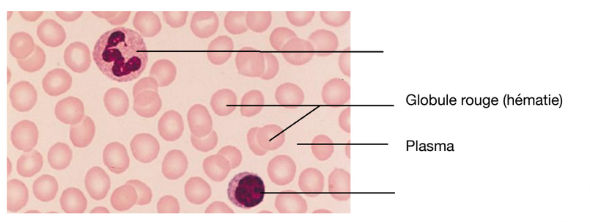
TITRE : Photographie d’une lame de frotti sanguin (x400)

